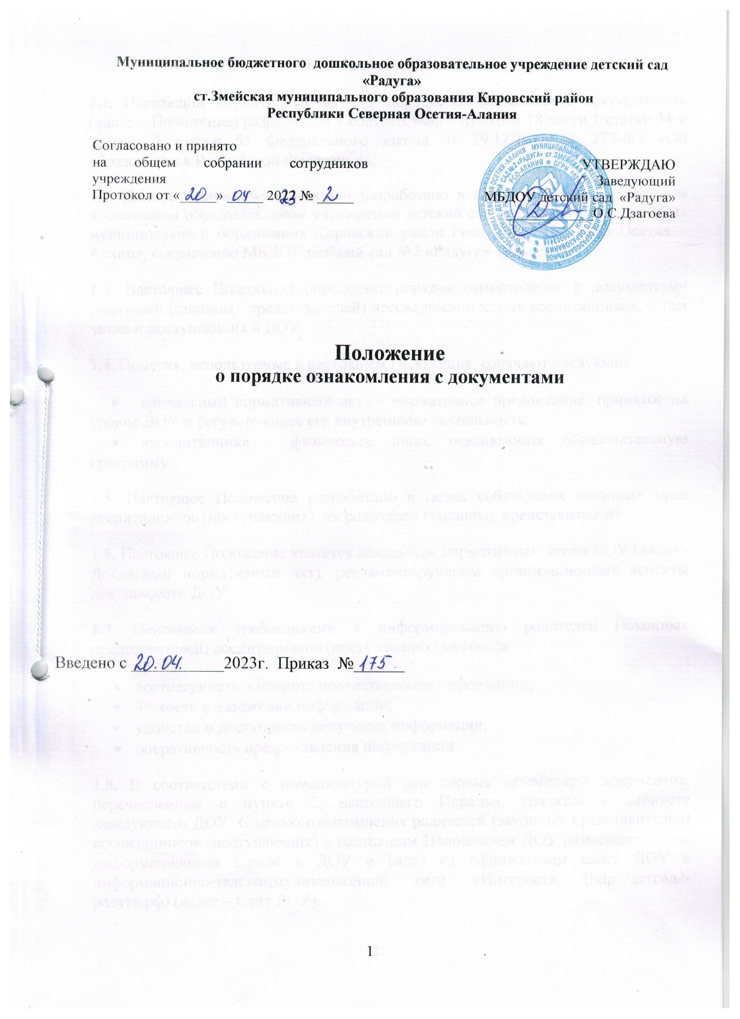

Муниципальное бюджетного дошкольное образовательное учреждение детский сад
«Радуга»
ст.Змейская муниципального образования Кировский район
Республики Северная Осетия-Алания
Согласовано и принято  на общем собрании сотрудников учреждения  Протокол от «_____» _____ 2022 № _____ | УТВЕРЖДАЮ  Заведующий  МБДОУ детский сад «Радуга»  ____________О.С.Дзагоева

Положение
о порядке ознакомления с документами

Введено с ___________2023г. Приказ №______

- Общие положения
1.1. Настоящий нормативный акт «О порядке ознакомления с документами» (далее – Положение) разработано в соответствии с пунктом 18 части 1 статьи 34 и частью 2 статьи 55 Федерального закона от 29.12.2012 № 273-ФЗ «Об образовании в Российской Федерации».
1.2. Данное Положение принято и разработано в Муниципальном бюджетном дошкольном образовательном учреждении детский сад №2 «Радуга» ст.Змейская муниципального образования Кировский район Республики Северная Осетия – Алания, сокращённо МБДОУ детский сад №2 «Радуга» (далее ДОУ).
1.3. Настоящее Положение определяет порядок ознакомление с документами родителей (законных представителей) несовершеннолетних воспитанников, в том числе и поступающих в ДОУ.
1.4. Понятия, используемые в настоящем Положение, означают следующее:
- «локальный нормативный акт» - нормативное предписание, принятое на уровне ДОУ и регулирующее его внутреннюю деятельность;
- «воспитанник» - физическое лицо, осваивающее образовательную программу.
1.5. Настоящее Положение разработано в целях соблюдения законных прав воспитанников (поступающих), их родителей (законных представителей).
1.6. Настоящее Положение является локальным нормативным актом ДОУ (далее - Локальный нормативный акт), регламентирующим организационные аспекты деятельности ДОУ.
1.7. Основными требованиями к информированию родителей (законных представителей) воспитанников (поступающих) являются:
- достоверность и полнота предоставления информации;
- чёткость в изложении информации;
- удобство и доступность получения информации;
- оперативность предоставления информации.
1.8. В соответствии с номенклатурой дел первые экземпляры документов, перечисленные в пункте 2, настоящего Порядка, хранятся в кабинете заведующего ДОУ. С целью ознакомления родителей (законных представителей) воспитанников (поступающих) с настоящим Положением ДОУ размещает его на информационном стенде в ДОУ и (или) на официальном сайте ДОУ в информационно-телекоммуникационной сети «Интернет» (http://детсад2-радуга.рф) (далее – Сайт ДОУ).
- Организация ознакомления родителей
(законных представителей) воспитанников с документами ДОУ
  - При приёме воспитанника в ДОУ последнее обязано ознакомить его родителей (законных представителей) со следующими документами ДОУ:
- Уставом ДОУ;
- лицензией на осуществление образовательной деятельности;
- основной Образовательной программой дошкольного образования;
- другими документами, регламентирующими организацию и осуществление образовательной деятельности, права и обязанности воспитанников.
2.2. Копии документов, указанные в пункте 1 настоящего раздела, размещаются на информационном стенде в ДОУ и (или) на сайте ДОУ.
2.3. На информационном стенде в ДОУ размещается информация о документах, которые необходимо представить руководителю ДОУ для приёма воспитанника в ДОУ и о сроках приёма руководителем указанных документов.
2.4. Факт ознакомления родителей (законных представителей) воспитанника, в том числе через сайт ДОУ с правилами приёма в ДОУ фиксируется в заявлении о приёме и заверяется личной подписью родителей (законных представителей) воспитанника.
2.5. Родители (законные представители) воспитанника знакомятся с документами ДОУ в течение 3 (трёх) рабочих дней с момента подачи заявления на обучение в ДОУ.
2.6. Факт ознакомления родителей (законных представителей) воспитанника, в том числе через сайт ДОУ с указанными документами, регламентирующие осуществление образовательной деятельности ДОУ, права и обязанности воспитанников фиксируется в договоре об образовании и заверяется личной подписью родителей (законных представителей):
- с лицензией на осуществление образовательной деятельности;
- с Уставом ДОУ;
- с основной Образовательной программой дошкольного образования;
- с другими документами.
2.7. Подписью родителей (законных представителей) воспитанника фиксируется также согласие на обработку своих персональных данных и персональных данных поступающего в порядке, установленном законодательством Российской Федерации.
2.8. Виза ознакомления родителей (законных представителей) воспитанника с распорядительным актом ДОУ (далее – Распорядительный акт) о приёме поступающего на обучение в ДОУ оформляется непосредственно на самом документе.
3. Организация ознакомления родителей
(законных представителей) воспитанников

3.1. ДОУ обязано знакомить родителей (законных представителей) воспитанников с локальными нормативными актами, затрагивающими права и законные интересы воспитанников, родителей (законных представителей) воспитанников, в том числе и с распорядительными актами.
3.2. Локальные нормативные акты, затрагивающие права и законные интересы воспитанников, их родителей (законных представителей), размещаются на информационном стенде ДОУ и (или) сайте ДОУ.
3.3. Размещение локальных нормативных актов на сайте ДОУ подтверждает факт ознакомления с ними родителей (законных представителей) воспитанников.
3.4. В случае внесений изменений в локальные нормативные акты, затрагивающие права и законные интересы воспитанников, родители (законные представители) воспитанников знакомятся с локальными нормативными актами в новой редакции в течение 10 (десяти) рабочих дней. Данные документы в новой редакции размещаются на сайте ДОУ в эти же сроки.
3.5. В случае, когда распорядительный акт имеет отношение к небольшому кругу родителей (законных представителей) воспитанников, целесообразно оформлять визы ознакомления непосредственно на самом документе.
3.6. В случае, когда с распорядительным актом необходимо ознакомить большое число родителей (законных представителей) воспитанников, к нему можно приложить отдельный лист для оформления всех необходимых виз ознакомления (далее - Лист ознакомления). Лист ознакомления является приложением к распорядительному акту.
4. Организация ознакомления сотрудников с документами при поступлении в ДОУ
4.1. При приёме на работу в ДОУ работодатель обязан ознакомить работника до подписания трудового договора со следующими локальными нормативными актами, непосредственно связанными с его трудовой деятельностью (ч. 3 ст. 68 ТК РФ):
- должностная инструкция;
- правила внутреннего трудового распорядка (ч. 3 ст. 68 ТК РФ);
- коллективный договор;
- положение об оплате труда (ст. 135 ТК РФ);
- правила и инструкция по охране труда (ст. 212 ТК РФ);
- правила хранения и использования персональных данных работников (ст. 87 ТК РФ);
- иные локальные нормативные акты, непосредственно связанные с трудовой деятельностью принимаемого на работу. Факт ознакомления работника, принимаемого в ДОУ на работу, с документами учреждения должен быть письменно подтверждён под подпись принимаемого на работу.
4.2. Факт ознакомления с документами ДОУ участников образовательных отношений в период обучения или работы должен быть письменно подтверждён.
5. Делопроизводство

5.1. В соответствии с номенклатурой дел ДОУ оригиналы документов, перечисленные в пунктах 2. 1 и 3.1 настоящего Положения, хранятся у заведующего ДОУ.

5.2. Сканированные копии правоустанавливающих документов, а также отдельных локальных нормативных актов, затрагивающих интересы воспитанников, сотрудников ДОУ размещаются на информационных стендах.

5.3. Сканированные копии всех правоустанавливающих документов, локальные нормативные акты ДОУ, учебно-программная документация и другие документы, регламентирующие организацию и осуществление образовательной деятельности размещаются на официальном сайте ДОУ.

